


Objednávka nových ušních známek – K O Z Y

Adresa chovatele:………………………………………………………………..

……………………………...……………………………………………………..

…………………………….……………………………Telefon:………………...

ČÍSLO HOSPODÁŘSTVÍ

Typ  známky  (x) | A | malá známka
Typ  známky  (x) | B | pásková dělená

Pohlaví zvířete | Barva  známky | Počet označených  zvířat 2 ks známky | Počet označených zvířat 1 ks známky
kozlík | modrá
kozička | bílá

Poznámka

Čitelně vyplněnou objednávku odešlete na adresu: ČMSCH a.s., ušní známky ovcí a koz,

pí Klímová, 252 09 Hradištko 123

Datum objednávky: …………………

Podpis

Vzory známek typ A a typ B - viz vysvětlivky.

Vysvětlivky k vyplňování tiskopisu – nové ušní známky koz

Tento tiskopis slouží výhradně k objednávání nových ušních známek pro kozlíky a kozičky.

- Čitelně vyplňte jméno a adresu chovatele, kterému mají být vyrobené ušní známky zaslány (známky je oprávněn objednat pouze majitel hospodářství, na jinou adresu nebudou známky doručeny). Uveďte telefonní číslo osoby zodpovědné za zpracování objednávky.
- Čitelně zapište osmimístné číslo hospodářství.
- Křížkem zaškrtněte typ známky. Dosud vyráběný typ známky (typ A) nebo pásková známka dělená (typ B).
- Uveďte počet zvířat, která budou označena (zvlášť kozlíci a zvlášť kozičky) jednou známkou a počet označených dvěma ušními známkami. Jednou známkou mohou být označena pouze zvířata určená k porážce do 12 měsíců stáří (nejsou určena k obchodování ani k vývozu). Celkový počet objednaných známek nesmí přesáhnout dvojnásobek počtu samic starších 12 měsíců. Tento limit nemusí chovatel dodržet v případě malého počtu zvířat (5 ks), v tomto případě si může objednávku mírně navýšit.
- Pokud chce chovatel zaslat aplikační kleště k navěšování známek, napíše svůj požadavek do poznámky v objednávce. Kleště zasílá firma MAVE Bořetice s.r.o. tel. 519 430 467, e-mail mavesro@volny,cz. Známka typu A se aplikuje kleštěmi MK-2 s plným hrotem (dutý hrot je určen k aplikaci velkých duplicitních známek), známka typu B pásková se aplikuje kleštěmi pro páskové známky dělené.
- Uveďte datum vyhotovení objednávky a Váš podpis.
- Objednávku odešlete na adresu: ČMSCH a.s.

pí. Klímová

ušní známky ovcí a koz

252 09 Hradištko 123

Objednávku můžete odeslat také e-mailem: klimova@cmsch.cz nebo faxem 257 740 491.
- Všechny tiskopisy týkající se evidence a ušních známek Vám na požádání zašle ČMSCH a.s., tel: 257 740 619, 257 896 212, 257 896 264, 257 896 335 (na těchto telefonních číslech s Vámi vyřeší všechny dotazy týkající se ústřední evidence, výpisů, chybníků, vyplňování hlášení do ústřední evidence atd). Všechny tiskopisy jsou také uvedeny na našich internetových stránkách www.cmsch.cz (ke stažení – formuláře).
- Vzory ušních známek:

Vzor A – malá známka (typ A) | Vzor B – pásková známka dělená (typ B)
Malá plastová ušní známka s plastovým hrotem pro označování ovcí a koz | Pásková plastová ušní známka dělená pro označování ovcí a koz
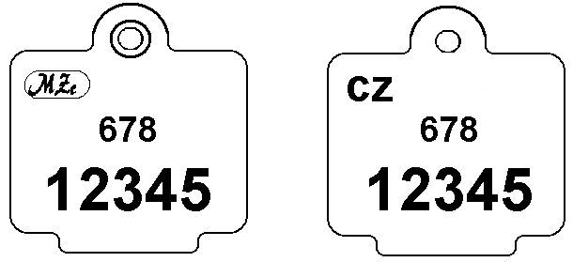 | 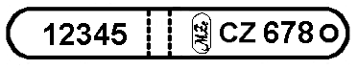

Část s otvorem Část s hrotem

(samice) (samec)

